《由浅入深 层层递进 提高探究品味 》
焦溪小科学组第三次教学研讨活动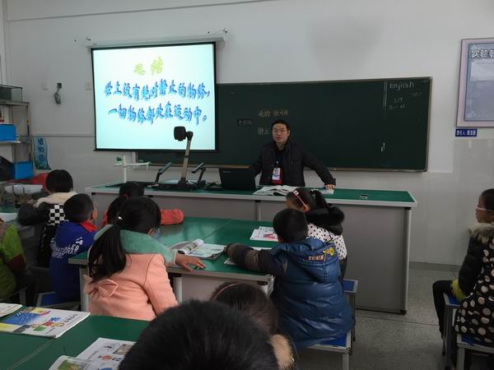
为进一步深化小学科学课程改革，提高科学课堂教学的实效性，3月19日下午，围绕《利用“做中学”理念，提升科学教学中的探究品味》开展校级科学研讨活动。戴老师执教了四年级下册《一切都在运动中》这课，在教学时，戴老师教学内容的选择体现了科学性、基础性、可接受性。戴老师能够恰当地处理教材，适当的删减或补充易于学生接受的事例，更好的提高学生学习科学的兴趣，让学生感受到科学并不是离我们很远，他就在我们的身边，科学就是利用我们学过的知识解释生活中的一些现象。整堂课，教学内容环节清晰，由浅入深，一环扣一环，层层递进，衔接巧妙。同时课堂教学目标体现课程标准要求，定位准确，符合学生多元化需求，教学内容设计切实，符合学生认知现状，设计问题有思维含量，更好的提高学生的科学素养。
课后，科学组教师又对这课进行了探讨，点出了这课的成功之处和需要改进的地方。我们将以这课为新的起点，继续在有效的课堂教学的道路上不断尝试，认真反思，努力追求高效课堂。

